# 第二章 地图投影

2022 阿尔伯斯投影

2019 高斯克吕格投影的坐标东移和坐标北移 2009 高斯克吕格投影

2018/2005 地图投影

2017 墨卡托投影和Web墨卡托投影

2014 墨卡托投影(方法、特点、应用)

2013 高斯克吕格投影和通用横轴墨卡托投影(UTM) 2003 UTM投影

2007 国家基本比例尺地形图

2019 国家基本比例尺地形图有哪些？不同要素在不同比例尺地图中有什么差异（举例说明）？如何在1：10万比例尺地形图中找到一个点的大致位置？

2016 论述高斯克吕格投影概念，如何分带？我国基本地形图比例尺有哪些？大地原点的坐标意义是什么？

指为用来概括和直观地表达变形特征的几何图形，假设考虑地球表面一个微小的无穷小圆，在投影中发生变形后，往往不能保持为圆形，而是一个椭圆，称为变形椭圆。

根据变形椭圆的形状和大小，能反映出投影中变形角度、面积等差别。如在等角投影中，变形椭圆保持正圆形，但在不同的位置上，面积差异很大，而在等积投影中，则变形椭圆形状变化很大，但面积大小相等。

地图投影

依据一定的数学法则，将不可展开的地表曲面映射到平面上或可展开平面的曲面上，建立地表面点和平面点之间一一对应的关系。地理经纬度坐标常用来表示，地面点的平面直角坐标常由表示，其实质则是建立两者之间的数学关系。

由于球面与平面的几何性质，地图投影不可避免存在变形，依照变形的性质，地图投影可以分为三类：**等角投影、等面积投影和任意投影**。

* **等角投影：**也称为正形投影，在投影过程中保持角度相等，但是长度和面积有变形；如高斯投影(等角横切椭圆柱投影)、墨卡托投影(等角正轴椭圆柱投影)，UTM(通用横轴墨卡托投影)、兰博特投影(等角正轴割圆锥投影)。
* **等面积投影：**在投影过程中保持面积不变形，主要用于编制要求面积不变形的地图，如人口密度图、土地利用、政区图等。常见的投影如阿尔伯斯投影。
* **任意投影：**长度、面积和角度都有变形。任意投影多用于要求面积变形不大、角度变形也不大的地图，如一般参考用图和教学地图。其中在某个方向上距离不变的投影称为等距投影。

常见地图投影类型：

高斯克吕格投影、墨卡托投影、Web墨卡托投影、横轴墨卡托投影、兰伯特等角圆锥投影和阿尔伯斯等面积圆锥投影等

投影坐标系统

地球椭球不能之间展开为平面，而地图是二维平面，因此只能通过投影的方式把地球表面上的点投影到平面或可展开为平面的曲面上。投影坐标系统是通过地图投影的方式用平面坐标表示地球上任一点的位置。定义投影坐标系统参照要素包括：地理坐标系统、地图投影方式与参数、测量单位。

我国常用的投影坐标系是高斯克吕格投影、墨卡托投影等。

高斯克吕格投影

属于**等角横切椭圆柱投影**。假想用一个椭圆柱横向套在地球椭球外面,并与某中央子午线相切。椭圆柱的中心轴位于地球椭球的赤道上，将中央经线两侧的一定经差范围内的经纬线投影至椭圆柱面上，后将此投影展开为平面，即得到高斯克吕格投影。

**特点：**

* 中央经线没有变形，除中央经线上长度比为1外,其他任何点上长度比均大于1
* 同一纬线上，离中央经线越远，变形越大。同一经线上，纬度越低，变形越大
* 为等角投影，没有角度变形。

**应用：**为了控制变形，我国采用分带的方法，每隔3度和6度的经差划分为互不重叠的投影带。其中，1：2.5万---1：50万的地图采用6度带投影。1：1万及更大比例尺的地形图采用3度带投影带。

我国**[基本比例尺地形图](app://obsidian.md/index.html" \l "%E5%9F%BA%E6%9C%AC%E6%AF%94%E4%BE%8B%E5%B0%BA%E5%9C%B0%E5%BD%A2%E5%9B%BE" \t "_blank)**为：1:50万、1:25万、1:10万、1:5万、1:2.5万、1 :1万和1：5000.

**高斯克吕格投影的坐标东移与坐标北移**

高斯-克吕格投影后中央经线和地球赤道为直线，将投影带划分为4个坐标象限。坐标值因此也出现正负情况，地理坐标一般为正值。因此为了避免出现负的坐标值，我们可以对坐标原点赋予x，y坐标值。横坐标东移是赋予x坐标值，纵坐标北移是赋予y坐标值。构成一个伪原点，使得所有坐标都落在第一象限，坐标值为正。

在我国地形图坐标系往往会把x坐标加上一个500km，使得所有坐标x值都是正值，这个加上的500km称为**伪东偏移量**。如果要把赤道以南的南半球的y坐标值变为正值，可以给y坐标加上1000km，这就称为**北伪偏移**。由于中国领土仅在北半球，所以只加上东伪偏移量，不需要加北伪偏移量。

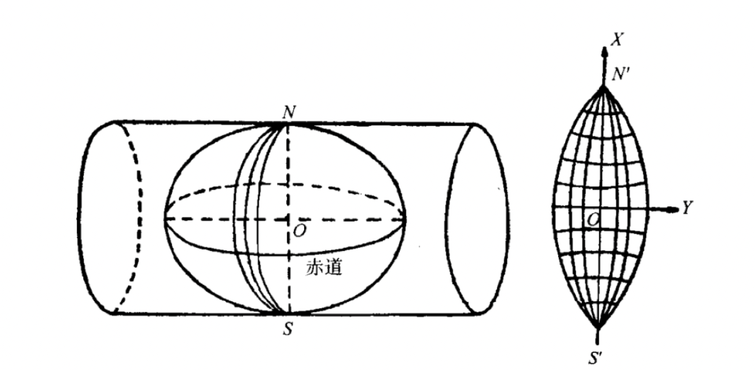

国家基本比例尺地形图

国家基本比例尺地形图是由国家测绘部门组织测绘的，其具有统一的大地坐标系统和高程系统。我国的国家基本比例尺地形图，统一采用"1980年国家大地坐标系"和“1985国家高程基准”，其具有完整的地图比例尺系列，基本比例尺为1:5000、1:1万、1:2.5万、1:5万、 1:10万、1:25万、1:50万和1：100万

* **其按照规定的经差和纬差进行分幅**，每幅图内点图廓皆为经线和纬线构成，并在国际百万分之一的分幅编号基础上，建立了各级比例尺地形图的图幅编号系统。
* **其是依照统一的规范和图式**：按照国家测绘部门规定绘制，确保各地方测绘部门绘制的地形图在质量规格方面的完全统一。

墨卡托投影

为**等角正轴切圆柱投影**，假想一个与地轴一致的圆柱切或割于地球，按照等角的条件，将经纬网投影到圆柱面上即得到投影。然后沿圆柱面某一母线切开展成平面的一种投影。

* **没有角度变形**,每一点向各方向的长度比相等,它的经纬线都是平行直线，且相交成直角,经线间隔相等，纬线间隔从基准纬线处向两极逐渐增大。
* **投影后长度和面积变形明显，但基准纬线处无变形，**从基准纬线处向两极变形逐渐增大,但它具有各个方向均等扩大的特性,保持了方向和相互位置关系的正确。
* 在地图上**保持方向和角度的正确**。

**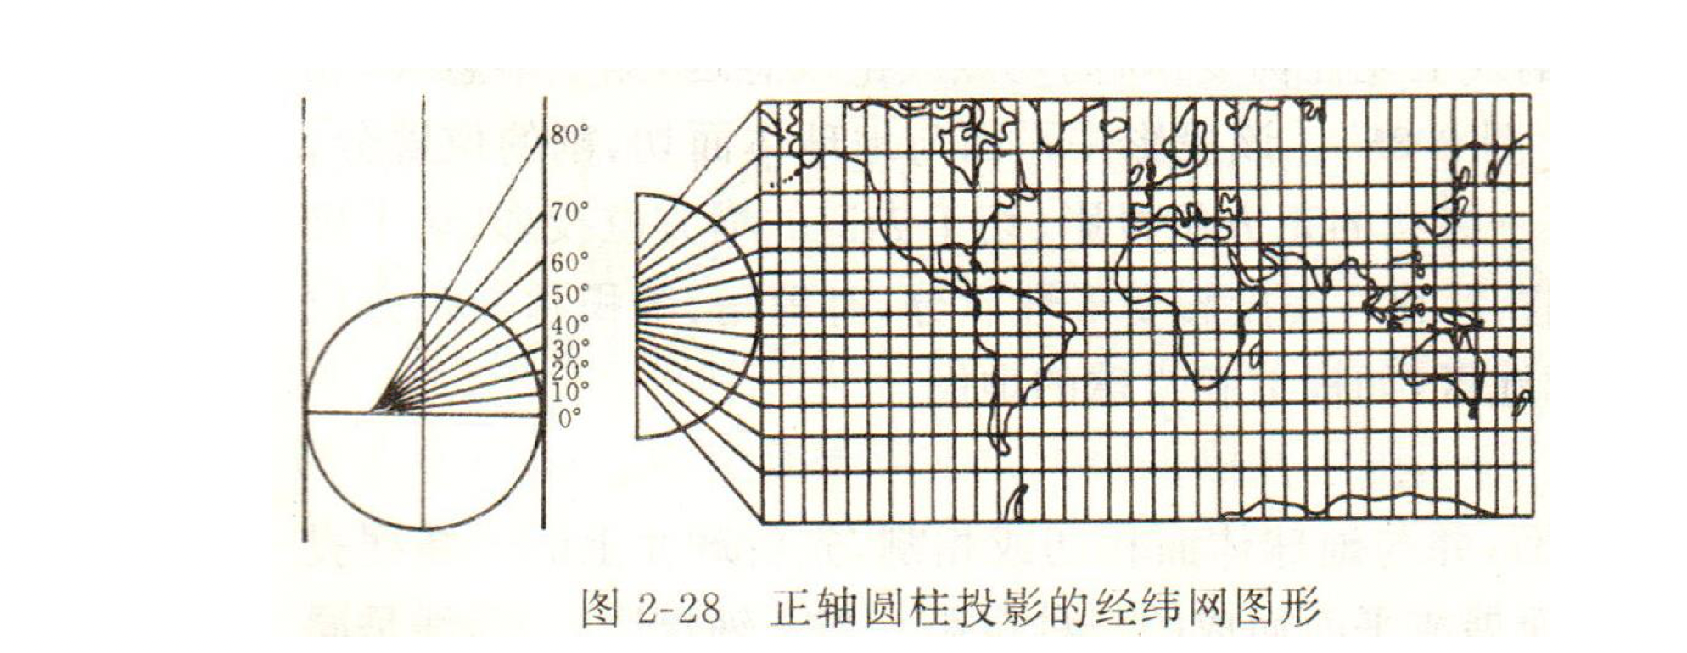应用**：墨卡托投影地图**常用作航海图和航空图**,如果循着墨卡托投影图上两点间的直线航行，方向不变可以一直到达目的地,因此它对船舰在航行中定位、确定航向具有有利条件，给航海者带来很大方便。

Web墨卡托投影

是目前在网络地图服务广泛使用的一种地图投影方法。由于墨卡托投影在大比例尺的时候采用椭球体的投影方式，在小比例尺采用球体形式，网络地图需要动态的缩放地图，不同比例尺地图需要采用相同的投影，因此其是基于墨卡托投影的一个轻微变形。其对基于球体基准面定义下的WGS84坐标进行投影。主要是为了网络环境下计算便捷性考虑。

* 由于在大比例尺地图下采用基于球体投影的方式，其与实际情况最大误差35km，仅适用于浏览地图或精度不高的定位应用，不能用于高精度测量。
* 两极地区变形严重，仅适用于低纬度地区地图展示。
* 基于球体投影的性质，导致该投影不具备完全的等角、等面积与等距离的性质。

UTM投影

通用横轴墨卡托投影，属于**等角横轴割圆柱投影**，圆柱割地球于南纬80度、北纬84度两条等高圈上，投影后者两条割线上没有变形，离这两条割线越远则距离越大，割线以内，长度变形为负值，割线以外，长度变形为正值。

**特点：**

* 角度没有变形，中央经线为直线，且为投影的对称轴，中央经线的比例因子取0.9996.保证双标标准纬线。
* 与高斯克吕格投影类似，在地球表面的划分6度投影带，全球共分为60个投影带。

**应用：**其主要应用于美国的军用地图以及地球资源卫星所用的遥感数据，我国的卫星影像常采用UTM投影。

兰伯特投影

属于**等角正轴割圆锥投影**，设想用一个圆锥正割于球面两条标准纬线，应用等角的条件将地球面投影到圆锥面上，后沿圆锥的一条母线剪开，展开即为兰伯特投影平面。兰勃特投影采用双标准纬线相割,与采用单标准纬线相切比较,其投影变形小而均匀。

* 角度没有变形
* 两条标准纬线上没有任何变形，其他位置同纬度变形相等。
* 在同一经线上,两标准纬线外侧为正变形(长度比大于1)，而两标准纬线之间为负变形(长度比小于1)。变形比较均，变形绝对值也比较小

**应用**

1、用该投影制作沿纬线分布的中纬度地区中、小比例尺地图

2、国际上用此投影编制1:100万地形图和航空图。

**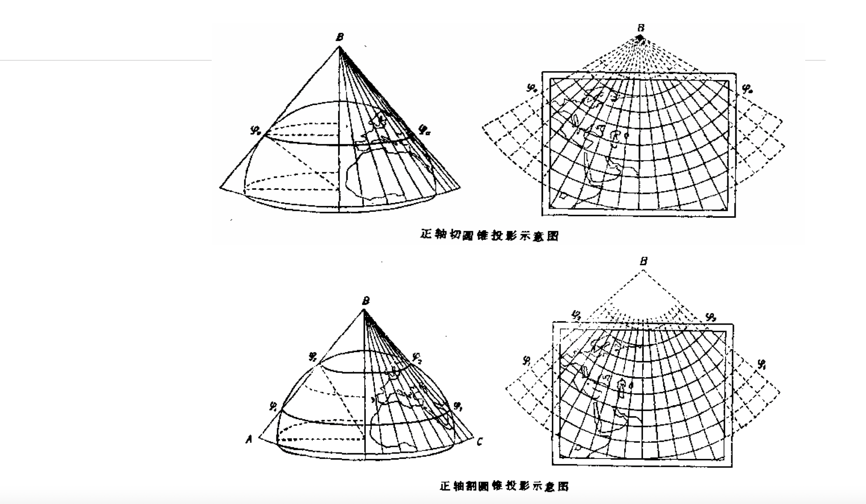**3、东西半球图和分洲图多用此投影，我国1:100万地形图采用了兰勃特投影

阿尔伯斯投影

阿尔伯斯等面积圆锥投影(Albers Equal Area Conic Projection)，其是**正轴等面积割圆锥投影，**由于其是等面积投影，所以在制作和面积有关的地图时，通常会用阿尔伯斯投影，其投影结果与兰伯特投影非常相似：

* 阿尔伯斯是两条标准纬线的等面积圆锥投影，在两条标准纬线上没有长度和形状的变形。
* 纬线是不等间距的同心圆弧，在地图南北边缘的地方纬线的间距更紧密，经线是等间距排列的，为同心圆弧的半径，处处与纬线正交。

投影文件

在GIS中使用坐标系统的基本任务包括**定义坐标系统、把地理坐标投影到投影坐标，**以及把投影坐标从一个坐标系统重新投影到另ー个坐标系统。一般的商业公司会在下3个方面提供协助:**投影文件、预定义坐标系统和即时投影**。

投影文件是一个文本文件,它存储了数据集所基于的坐标系统的信息。投影文件包有关地理坐标系统、投影参数和线单位等信息。这些信息包括三个部分：

* 第一部分定义**地理坐标系统**,包括大地基准面定义、椭球体定义、本初子午线定义、椭球体长半轴、扁率分母等。
* 第二部分列明**各段影参数**:名称、横坐标东移假定值、纵坐标北移假定值、中央经线、比例系数和纬度原点。
* 第三部分**定线单位**为米。

除了识别数据集的坐标系之外,投影文件至少还有两个用途：

* 一是可用于该数据集的投影或重新投影
* 二是可输出到基于相同坐标系统的其他数据集。

预定义坐标系统

预定义坐标系统GIS软件包通常把坐标系统分成预定义和自定义两组。一个预定义坐标系统,无论地理坐标系统或投影坐标系统,都意味着其参数值已知或在GIS软件包中已被编码，因此用户可以选择预定义坐标系统而无需定义参数。

即时投影

即时投影即时投影可根据不同坐标系统示其数据集。软件包使用现有投影文件自动将数据集转成通用坐标系统,这个通用坐标系统是所显示的第一个数据集的默认坐标系统。  
即时投影不是真的改变据集的坐标系统。因此,在GIS项目中它不能代替数据集的投影和重新投影任务。

# 地图投影转换

**需要坐标转换的原因**

在国土空间规划推进的过程中，往往都面临到同一个问题：最新的数据坐标系与之前的城市坐标系冲突，导致无法整合。

**一、两坐标系的大地测量基准相同**

即两个坐标系的地理坐标是一致的，只不过在投影过程中应用的了不同投影方式。需要将一种投影的数字化数据转换为所需要投影的坐标数据。投影转换方法为：

解析变换

在获得原数据与新数据的投影公式的情况下，运用正解法或反解法求出原投影坐标(x,y)与新投影坐标 X, Y 之间的精确表达式。

正解变换：通过建立一种投影变换为另一种投影的严密或近似的解析关系式，直接由一种投影的数字化坐标转换到另一种投影的直角坐标。

反解变换：由一种投影的坐标反解出地理坐标，然后将地理坐标代入另一种投影的坐标公式中，从而实现由一种投影的坐标到另一种投影的直角坐标。

数值变换

根据两种投影在变换区内的若同名数字化点，采用插值法或待定系数法等，从而实现由一种投影的坐到另一种投影坐标的变换。它是地图投影变换中在理论上和实用上一种比较通用的方法。

解析一数值变换

解析变换与数值变换的一种综合运用当新数据投影已知，而原数据投影公式未知，可以先由原数据投影解某些投影点的地理坐标，再代入已知的新数据投影公式中进行计算，便可实现两投影间的变换。

**二、两坐标系的大地测量基准不同，且GIS未知转变方法**

如源投影为早期所使用的北京 54 坐标系，该坐标系采用克拉索夫斯基椭球体，缺点表现为椭球参数误差较大、定位偏斜大等。目标投影为西安 80 坐标系，该坐标系与源坐标系最大区别在于所采用不同的大地基准面和参考椭球体，两个坐标系转换的常用方法有七参数法、三参数法等，可以选取七参数法进行求解。

七参数法

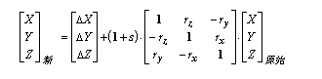 七参数是指不同的两个坐标系之间的旋转、平移和缩放关系函数，在应用过程中可以根据已知两个坐标系下控制点坐标, 利用不同坐标系之间的坐标转换公式。反算出与这两个坐标系之间的**旋转、平移和缩放**函数。  
七参数为3个平移参数，3个旋转参数和一个缩放参数，至少需要用户获取两个不同坐标体系下4个相同位置点的不同坐标值，利用最小二乘法求出七参数值最优解。

（2015论述）

WGS84地理坐标系统和北京54地理坐标系统的有何不同? 同一个点在这两个坐标系统上的位置差异最大可以达到多少？这两个坐标系统的坐标如何相互转换?

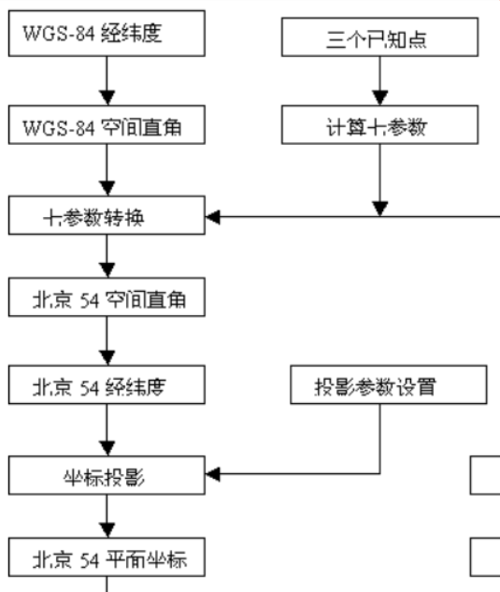同一个点在这两个坐标系统的位置差异最大可以达到58m左右